**Strategi Peningkatan Indeks Literasi Digital Pada Dating App Pencegahan Pengguna Media Digital Terhadap Fenomena Fake Account**



**Ketua :**

Muhammad Irfan Abidin (L200210021)

**Anggota :**

Adelia Salsabila (L200210001)

Muhammad Irfan Zahran (L200210016)

Munawarotul Khafidloh (L200210025)

Muhammad Dzaki Hanifa (L200210032)

**PROGRAM STUDI TEKNIK INFORMATIKA**

**FAKULTAS KOMUNIKASI DAN INFORMATIKA**

**UNIVERSITAS MUHAMMADIYAH SURAKARTA**

**2023**

**DAFTAR ISI**

**BAB 1. PENDAHULUAN** 1

**1.1** **Latar Belakang Masalah** 1

**1.2** **Tujuan Khusus Riset** 2

**1.3** **Manfaat Riset** 2

**1.4** **Urgensi Riset** 3

**1.5** **Temuan yang Ditargetkan** 3

**1.6** **Kontribusi Riset** 3

**1.7** **Luaran Riset** 3

**BAB 2. TINJAUAN PUSTAKA** 3

**2.1** **Media Sosial** 3

**2.2** **Fake Account** 3

**2.3** **Kampanye Literasi Digital** 4

**2.4** **Alur Pikir** 5

**BAB 3. METODE Penelitian** 6

**3.1** **Lokasi Penelitian** 6

**3.2** **Disain Riset** 6

**3.3** **Tahapan Riset** 6

**3.4** **Objek atau Variabel Riset** 7

**3.5** **Sumber dan Teknik Pengumpulan Data** 7

**3.6** **Teknik Analisis Data** 7

**3.7** **Penyimpulan Hasil Riset** 7

**BAB 4. BIAYA DAN JADWAL KEGIATAN** 8

**4.1** **Anggaran Biaya** 8

**4.2** **JADWAL KEGIATAN** 9

**DAFTAR PUSTAKA** 10

**LAMPIRAN** 11

**Lampiran 1. Biodata Ketua dan Anggota** 11

**Lampiran 2. Biodata Dosen Pendamping** 12

**Lampiran 3. Justifikasi Anggaran Kegiatan** 13

**Lampiran 4. Susunan Organisasi Tim Kegiatan dan Pembagian Tugas** 15

**Lampiran 5. Surat Pernyataan Ketua Pelaksana** 16

# **BAB 1. PENDAHULUAN**

## **Latar Belakang Masalah**

Tingkat literasi pada generasi saat ini mengalami penurunan yang sangat signifikan yang berdampak pada kualitas moral anak di Indonesia. Hal ini bisa dilihat dari kurangnya minat remaja terhadap budaya literasi terutama pada provinsi Jawa Tengah. Berdasarkan indeks tingkat literasi digital pada tahun *2021*, Jawa Tengah masuk daftar 13 provinsi dengan indeks dengan literasi digital yang dibilang masih rendah yaitu 3,46% (KOMINFO, 2021). Pada data persebaran akademisi oleh Badan Pusat Statistik Provinsi Jawa Tengah tahun 2021 kota Surakarta dan kota Semarang menjadi penyumbang tingkat literasi digital dikarenakan kedua kota memiliki populasi akademisi lebih banyak dibanding kota lain nya yang ada di Jawa Tengah. Banyak faktor yang menjadi penyebab, seperti pergeseran budaya membaca dan menulis (literasi). Namun perlu digaris bawahi, perkembangan teknologi juga berperan dalam perubahan budaya literasi dimana literasi digital digunakan untuk transfer knowledge. Direktur Jenderal Aplikasi Informatika Kementerian Kominfo Semuel Abrijani Pangerapan mengatakan “Karena tujuan daripada literasi bahwa ada transfer knowledge yang diberikan kepada masyarakat, sekarang kita juga sedang menyusun strategi roadmap-nya,” Hasil Survei Indeks Literasi Digital Nasional 2020, Akses Internet Makin Terjangkau. Perubahan budaya literasi digital pada perbandingan tahun 2020 dengan 2021 bisa dilihat dari digitalisasi pada tiap pilar literasi digital, bisa dibandingkan tingkat literasi pada tahun 2020, provinsi Jawa Tengah memiliki tingkat literasi digital pada angkat 3,45% kemudian mengalami peningkatan sebesar 1% pada tahun 2021(KOMINFO, 2021)

Remaja khususnya mahasiswa yang mendominasi pengguna media digital memiliki kecenderungan menggunakan teknologi digital ini di setiap aktivitas keseharian nya. Kota Semarang dan Kota Surakarta memiliki populasi mahasiswa yang besar dikarenakan banyaknya perguruan tinggi yang tersebar di kota tersebut. Para mahasiswa tersebut berasal dari berbagai penjuru daerah yang ada di Indonesia, mereka datang ke Kota Semarang dan Kota Surakarta dengan berharap mendapat pendidikan yang sesuai dengan kemauan mereka atau tujuan mereka. Kebanyakan mahasiswa yang merantau berpisah dengan keluarga dan kerabat yang menjadikan mereka merasa kesepian dalam menjalani aktivitasnya, untuk itu tidak sedikit mahasiswa yang memanfaatkan teknologi digital untuk mencari kesibukan mereka tak terkecuali fenomena kencan online yang banyak digandrungi para kaum muda.

Perkembangan teknologi berbasis digital dalam 5 tahun terakhir telah mengalami banyak perubahan dan selama 5 tahun tersebut sudah banyak upaya guna meningkatkan literasi digital, baik instansi, pemerintah dan juga kelompok masyarakat telah mengkampanyekan literasi digital sebagai bentuk pencerdasan serta sudah banyak program pendukung seperti pelatihan/workshop diselenggarakan demi meningkatkan indeks literasi terkhususnya di Kota Semarang dan Kota Surakarta.

Terdapat banyak sekali upaya yang dilakukan demi peningkatan indeks Literasi Digital*,* banyak kampanye yang diselenggarakan baik dari pemerintah/Instansi maupun kelompok-kelompok tertentu yang bergerak pada intektualitas humanis. tidak sediki pula upaya yang dilakukan membuahkan hasil yang signifikan, bisa dilihat dari data literasi digital khususnya di daerah Provinsi Jawa tengah pada tahun 2021 dengan presentase di angka 3,46% kemudian mengalami kenaikan di tahun 2022 dengan presentase sebesar 3,61%. Namun pada kenaikan presentase angka dari literasi digital tidaklah menutup kemungkinan adanya dampak baik dan buruk, dampak baik apabila literasi digital tersebut mampu mendorong seseorang untuk memanfaatkan media digita dengan kratifitas mereka secara maksimal dan dampak buruknya tidak sedikit orang-orang memanfaatkan media digital untuk menipu maupun memanipulasi data informasi. jelas dampak tersebut menjadi PR bagi pemerintah untuk meningkatkan pengetahuan menggunakan media digital sebagai upaya pencerdasan dan pencegahan dari hal-hal yang tidak diinginkan.

Fenomena kejahatan di media digital bukanlah hal yang baru, justru hal ini sudah menjadi fenomena biasa yang ada di Masyarakat kemudian menimbulkan banyak pertanyaan terhadap keamanan dan keaslian data seperti, bagaimana aplikasi ini bisa dipastikan keamanan? apakah pengguna tinder ini menggunakan Identitas asli (Fake account) atau bukan? lalu bagaimana cara mengelola data diri kita pada aplikasi ini. Tentu pertanyaan seperti itulah yang membuat banyak keraguan pada diri pengguna, apalagi mengenai fenomena akun palsu (fake account) yang bisa menjerumuskan para pengguna terhadap penyalahgunaan media digital seperti pemalsuan identitas dan penyebaran berita palsu (Hoax) (Rumlus and Hartadi 2020; Universitas Iqra Buru Jl. Prof. Abd. Bassalamah, M.Si, Namlea, Indonesia 2021).

## **Tujuan Khusus Riset**

Tujuan khusus dari riset ini adalah:

1. Untuk mengetahui tingkat literasi digital dan pengetahuan remaja tentang *fake account*
2. Untuk meningkatkan literasi digital dan pengetahuan remaja tentang *fake account*
3. Untuk mengetahui korelasi antara literasi digital dan fenomena *fake account*

## **Manfaat Riset**

Manfaat yang diharapkan dari riset ini di antaranya:

1. Secara Teoritis: sebagai refrensi masyrakat dalam menyelenggarakan pencerdasan remaja melalui literasi pada media digital.
2. Secara Praktis: masyarakat mampu mengevaluasi kampanye dan menerapkan terobosan baru dari evaluasi kampanye peningkatan literasi digital yang telah dilaksanakan sebelumnya.

## **Urgensi Riset**

Riset ini penting dilakukan guna meningkatkan indeks literasi digital pada remaja untuk mencegah dan menekan korban dari fenomena *Fake Account*

## **Temuan yang Ditargetkan**

Temuan dari riset ini berupa strategi peningkatan indeks literasi digital guna menciptakan terobosan inovasi terbaru pada metode peningkatan indeks literasi digital melalui kampanye literasi

## **Kontribusi Riset**

Kontribusi riset ini terhadap ilmu pengetahuan adalah:

1. Menjadi bahan pertimbangan para pengguna untuk meningkatkan *awareness* para pengguna terhadap fenomena *fake account*
2. Dijadikan referensi penekanan terhadap literasi digital yang berkaitan dengan *data security* dan kepalsuan akun pengguna

## **Luaran Riset**

Luaran yang ditargetkan dalam riset ini adalah

a. Laporan kemajuan;

b. Laporan akhir;

c. Artikel ilmiah;

d. Akun Media Sosial.

# **BAB 2. TINJAUAN PUSTAKA**

## **Media Sosial**

Perkembangan jaman teknologi di era ini sangatlah begitu pesat, dengan banyaknya revolusi sosial yang ada di masyarakat yang setiap lini kehidupannya tidak lepas dengan teknologi, dan salah satu diantaranya adalah revolusi teknologi informasi. Castells (1996), menyatakan bahwa di era revolusi informasi, selain ditandai dengan perkembangan teknologi informasi yang luar biasa canggih, juga muncul apa yang disebut sebagai kebudayaan virtual riil, yaitu satu sistem sosial-budaya baru dimana realitas itu sendiri sepenuhnya tercangkup, sepenuhnya masuk ke dalam *setting* citra maya, di dunia fantasi, yang di dalamnya tampilan tidak hanya ada di layar tempat dikomunikasikan pengalaman, namun mereka menjadi pengalaman itu sendiri (dalam Sugihartati, 2014: 39). Masyarakat yang awalnya berinteraksi di dunia nyata dan bertatap muka, kini mereka begitu leluasa berinteraksi lewat dunia maya internet dengan tanpa batas ruang, waktu, nilai, dan norma. Maka menghadirkan subkultur baru yang sebelumnya masyarakat berhubungan dengan tatap muka.

## **Fake Account**

Fenomena *fake account* kini menjadi permasalahan tersendiri di masyarakat, Akun palsu terus berkembang selama bertahun-tahun untuk menghindari deteksi mereka. Oleh karena itu, penting untuk mengembangkan teknik untuk mendeteksi akun palsu, dengan mempertimbangkan perilaku mereka yang hampir nyata(Gupta & Kaushal, n.d.). Telah banyak sekali upaya yang dilakukan oleh pemerintah untuk menekan angka korban yang terjebak dalam permasalahan tersebut. Sudah banyak sekali bukti yang memperlihatkan betapa bahayanya seseorang yang terkena fake account, contoh yang sering ditemui adalah *Cyberbullying* secara personal dan *fan war* yang terjadi pada *fandom*/kelompok.

## **Kampanye Literasi Digital**

Kampanye literasi digital merupakan strategi komunikasi yang bertujuan untuk meningkatkan kesadaran dan keterampilan digital dan memiliki beragam capaian seperti meningkatkan keterampilan digital para pelajar, peningkatan keterampilan digital di masyarakat umum, tempat kerja dan sebagai bentuk upaya memaksimalkan pemanfaatan teknologi digital.

Terdapat berbagai upaya yang telah dilakukan sebagai bentuk kampanye literasi digital seperti : Bagaimana para penggiat media digital memberi tau betapa penting untuk memahami cara orang menggunakan media untuk membujuk dan memanipulasi bagaimana pembuat media menekan tombol logis dan emosional kita. iklan, pelatihan/*Workshop*, penyampaian pesan tentang pentingnya literasi digital. Kampanye digital memiliki prinsip dasar seperti :

1. Penggunaan komunikasi efektif yang digunakan untuk memastikan apakah informasi yang disampaikan sudah efektif untuk audience.
2. Persuasi: menggunakan argumentasi yang kuat dan data yang valid untuk meyakinkan audiens untuk bertindak sesuai tujuan kampanye

Penggunaan media digital yang tepat dan sesuai kebutuhan dan penyesuaian terus-menerus untuk melakukan perbaikan terhadap pesan kampanye sesuai dengan hasil evaluasi dan perubahan kondisi pasar.

## **Alur Pikir**

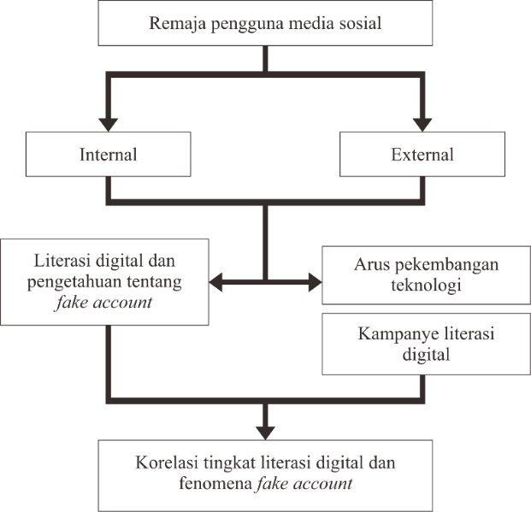

Gambar 1. Alur Pikir Penelitian

Dewasa ini remaja menjadi pengguna dominan media sosial di Indonesia berdasarkan hasil penelitian *Statista*

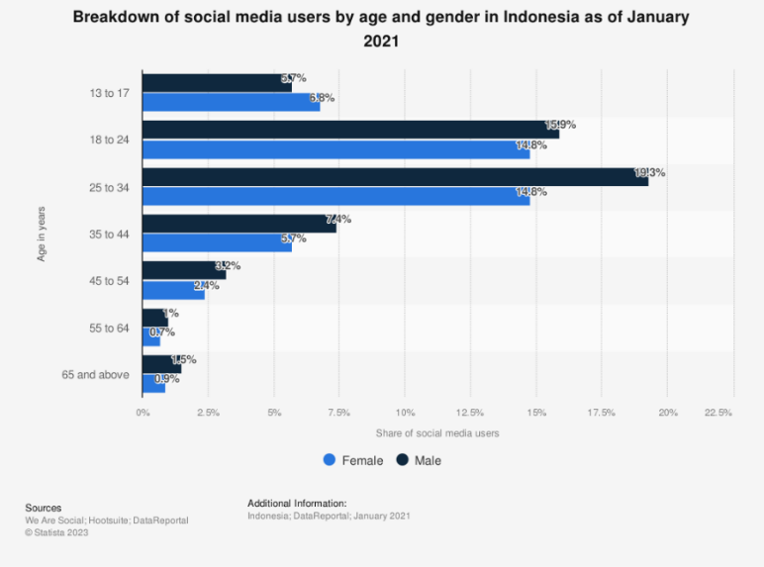

Gambar 2. Hasil Penelitian *Statista* Rentang Umur Pengguna Sosial Media di Indonesia

Sumber : *Statista, 2021*

Tingkat literasi digital mempengaruhi pengetahuan remaja tentang fenomena *fake account* yang terjadi pada masyarkat. Faktor internal ini menjadi pegangan bagi remaja untuk menghadapi arus perkembangan teknologi agar tidak menjadi korban dari *fake account* di media sosial. Kampanye literasi digital yang telah dilaksanakan oleh berbagai kelompok masyarakat juga menjadi faktor external pendukung remaja agar tidak terjebak di fenomena *fake account*. Peneliti tertarik untuk mengkaji bagaiman indeks literasi digital remaja berpengaruh pada fenomena *fake account* yang terjadi.

# **BAB 3. METODE Penelitian**

## **Lokasi Penelitian**

Riset yang dilakukan oleh peneliti dilaksanakan di kota Surakarta. Kota Surakarta memiliki sebuah nilai yang diimplementasikan pada remaja yang ada di kota tersebut bernama (Rahman, n.d.)*.*

## **Disain Riset**

Peneliti menggunakan pendekatan kuantitatif berlandaskan atas filsafat positivisme guna mengukur sebuah populasi atau sample tertentu guna menguji hepotesis yang telah diterapkan oleh peneliti. Pengumpulan data secara (R. Olson & Torrance, n.d.)memberikan efektivitas bagi peneliti dalam melaksanakan wawancara pada lokasi yang telah ditentukan.

## **Tahapan Riset**

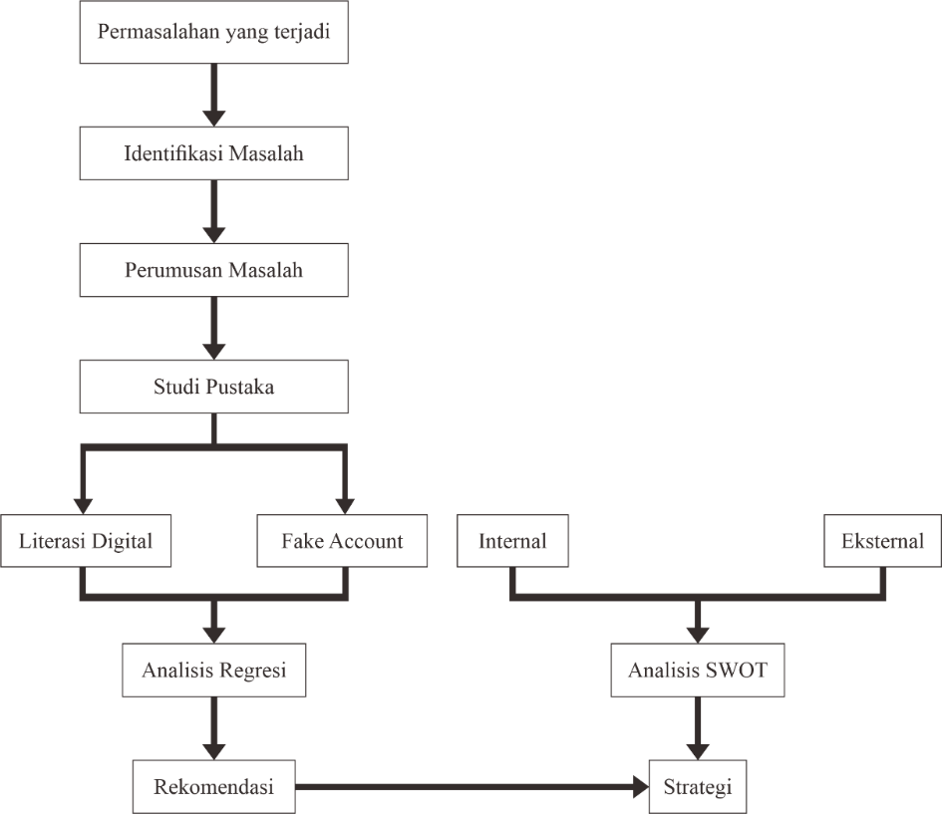

Gambar 1. Tahapan Penelitian

Tahapan penelitian dimulai dari mengidentifikasi permasalahan dari suatu kejadian atau fenomena, kemudian dirumuskan oleh peneliti sebagai bahan rumusan masalah penelitian. Rumusan masalah yang telah ditentukan oleh peneliti diperkuat dengan kajian studi pustaka. Dilanjutkan dengan penentuan variabel penelitian pada penelitian yang akan dianalisis menggunakan analisis regresi sehingga memberikan luaran berupa rekomendasi dari hasil analisis kedua variabel. Disamping itu, peneliti melakukan analisis SWOT pada faktor internal dan eksternal dari objek penelitian yang menghasilkan luaran berupa strategi. Adapun pada tahap terakhir penelitian akan menghasilkan rekomendasi yang dijadikan sebagai refrensi pembuatan strategi.

## **Objek atau Variabel Riset**

Variabel yang digunakan pada penelitian yaitu literasi digital sebagai *independent variable* dan pengetahuan remaja tentang *fake account* sebagai *dependent variable*.

## **Sumber dan Teknik Pengumpulan Data**

Sumber yang digunakan oleh peneliti adalah remaja pengguna media sosial *sampling area* pada kota Surakarta. Data penelitian yang dikumpulkan berupa data primer dan sekunder. Data primer *didapatkan* dari pengetahuan remaja tentang *fake account*, sedangkan data sekunder didapatkan dari tingkat literasi digital.

## **Teknik Analisis Data**

Data yang nantinya terkumpul dari responden akan dianalisis dengan menggunakan teknik analisis regresi ganda dengan bantuan perangkat lunak program *SPSS 15.0 for windows*. Teknik analisis regresi ganda dipilih karena untuk menghubungkan dari 2 variabel yaitu independen (variabel bebas atau X) dengan variabel dependen (variabel terikat atau Y). Hubungan ini digunakan sebagai model regresi yang digunakan untuk memprediksi nilai Y berdasarkan nilai X tertentu.

## **Penyimpulan Hasil Riset**

Setelah memperoleh semua data serta pengolahan dan analisis data tahapan selanjutnya adalah dengan pengumpulan data penelitian secara deskriptif untuk menjawab hipotesis yang sebelumnya dirancang. Dalam pengumpulan data ini, harus dilakukan secara berulang agar tidak terjadi kesalahan pada hasil yang akan dipublikasikan.

# **BAB 4. BIAYA DAN JADWAL KEGIATAN**

## **Anggaran Biaya**

**Tabel 4.1 Rekapitulasi Rencana Anggaran Biaya**

|  |  |  |  |
| --- | --- | --- | --- |
| **No.** | **Jenis Pengeluaran** | **Sumber Dana** | **Besaran Dana (Rp)** |
| 1 | Bahan habis pakai (contoh: ATK, kertas, bahan, dll) maksimal 60% dari jumlah dana yang diusulkan | Belmawa | Rp 3.217.000 |
| Perguruan Tinggi | Rp 1.000.000 |
| Instansi Lain (jika ada) | - |
| 2 | Sewa dan jasa (sewa studio/sanggar sebagai penunjang riset; jasa domain aplikasi, sewa lisensi aplikasi, dan lain lain), maksimum 15% dari jumlah dana yang diusulkan | Belmawa | Rp 1.475,000 |
| Perguruan Tinggi | - |
| Instansi Lain (jika ada) | - |
| 3 | Transportasi lokal maksimal 30% dari jumlah dana yang diusulkan | Belmawa | Rp 1.250.000 |
| Perguruan Tinggi | - |
| Instansi Lain (jika ada) | - |
| 4 | Lain-lain (contoh: biaya komunikasi, biaya publikasi media sosial, biaya adsense media sosial, dan lain lain) maksimum 15% dari jumlah dana yang diusulkan | Belmawa | Rp 1.300.000 |
| Perguruan Tinggi | Rp 1.000.000 |
| Instansi Lain (jika ada) | - |
| **Jumlah** | | | Rp 9.242.000 |
| **Rekapan Sumber Dana** | | Belmawa | Rp 7.242.000 |
| Perguruan Tinggi | Rp 2.000.000 |
| Instansi Lain (jika ada) | - |
| **Jumlah** | Rp 9.242.000 |

## **JADWAL KEGIATAN**

**Tabel 4.2 Jadwal Kegiatan**

|  |  |  |  |  |  |  |  |
| --- | --- | --- | --- | --- | --- | --- | --- |
| **No** | **Jenis Kegiatan** | **Bulan** | | | | | **Person Penanggung Jawab** |
| **1** | **2** | **3** | **4** | **5** |
| 1 | Persiapan penelitian |  |  |  |  |  | Adelia Salsabila |
| 2 | Penyusunan dan validasi Instrumen |  |  |  |  |  | Muhammad Irfan Zahran |
| 3 | Pengumpulan data |  |  |  |  |  | Muhammad Irfan Abidin |
| 4 | Kajian analisis penelitian |  |  |  |  |  | Muhammad Irfan Zahran |
| 5 | Pembuatan laporan kemajuan |  |  |  |  |  | Muhammad Dzaki Hanifa |
| 6 | Pembuatan laporan akhir |  |  |  |  |  | Munawarotul Khafidloh |
| 7 | Penyusunan artikel Ilmiah |  |  |  |  |  | Muhammad Dzaki Hanifa |
| 8 | Pembuatan akun sosial media |  |  |  |  |  | Muhammad Irfan Abidin |

# **DAFTAR PUSTAKA**

Gupta, A., & Kaushal, R. (n.d.). *Towards Detecting Fake User Accounts in Facebook*. http://investor.fb.com/secfiling.cfm

R. Olson, D., & Torrance, N. (n.d.). *The Cambridge Handbook of Literacy*.

Rahman, A. (n.d.). *THE ROLE OF SOLO BERSIMFONI IN IMPLEMENTING CHARACTER EDUCATION OF Z GENERATION IN SURAKARTA CITY*. https://www.researchgate.net/publication/366593881

Arshad, Rasidah &, and Suryati Ahmad Zawawi. 2010. “Tanggapan Sokongan Organisasi: Peranan Politik Organisasi as Moderattor.” *Jurnal Pengurusan* 31: 83–92.

Dosen, Refleksi, and Iain Surakarta. *Rahayu Nir Sambikala*.

Harjono, Hary Soedarto. 2019. “Literasi Digital: Prospek Dan Implikasinya Dalam Pembelajaran Bahasa.” *Pena : Jurnal Pendidikan Bahasa dan Sastra* 8(1): 1–7.

Mellania, Carolline, and Indah Tjahjawulan. 2020. “Pencarian Jodoh Daring Masyarakat Urban Indonesia.” *JSRW (Jurnal Senirupa Warna)* 8(1): 19–37.

Paramitha, Anziela, Steven Tanuwijaya, and Susilowati Natakoesoemah. 2017. “Analisis Motif Dan Dampak Penggunaan Aplikasi Tinder Berbayar.” *Jurnal Komunikasi Dan Kajian Media* 5(2): 187–204.

Rumlus, Muhamad Hasan, and Hanif Hartadi. 2020. “Kebijakan Penanggulangan Pencurian Data Pribadi Dalam Media Elektronik.” *Jurnal HAM* 11(2): 285.

“Universitas Iqra Buru Jl. Prof. Abd. Bassalamah, M.Si, Namlea, Indonesia.” 2021. (April).

# **LAMPIRAN**

## **Lampiran 1. Biodata Ketua dan Anggota**

1. Identitas Diri

|  |  |  |
| --- | --- | --- |
| 1 | Nama Lengkap |  |
| 2 | Jenis Kelamin |  |
| 3 | Program Studi |  |
| 4 | NIM |  |
| 5 | Tempat dan Tanggal Lahir |  |
| 6 | Alamat Email |  |
| 7 | Nomor Telepon/HP |  |

1. Kegiatan Kemahasiswaan yang Sedang/Pernah Diikuti

|  |  |  |  |
| --- | --- | --- | --- |
| No | Jenis Kegiatan | Status dalam Kegiatan | Waktu dan Tempat |
| 1 |  |  |  |
| 2 |  |  |  |
| 3 |  |  |  |

1. Penghargaan ynag Pernah Diterima

|  |  |  |  |
| --- | --- | --- | --- |
| No | Jenis Penghargaan | Pihak Pemberi Penghargaan | Tahun |
| 1 |  |  |  |
| 2 |  |  |  |

Semua data yang saya isikan dan tercantum dalam biodata ini adalah benar dan dapat dipertanggungjawabkan secara hukum. Apabila di kemudian hari ternyata dijumpai ketidaksesuaian dengan kenyataan, saya sanggup menerima sanksi.

Demikian biodata ini saya buat dengan sebenarnya untuk memenuhi salah satu persyaratan dalam pengajuan PKM-RSH.

|  |  |
| --- | --- |
|  | Surakarta,  Ketua/Anggota Tim |

## **Lampiran 2. Biodata Dosen Pendamping**

1. Identitas Diri

|  |  |  |
| --- | --- | --- |
| 1 | Nama Lengkap (dengan gelar) |  |
| 2 | Jenis Kelamin |  |
| 3 | Program Studi |  |
| 4 | NIP/NIDN |  |
| 5 | Tempat dan Tanggal Lahir |  |
| 6 | Alamat Email |  |
| 7 | Nomor Telepon/HP |  |

1. Riwayat Pendidikan

|  |  |  |  |  |
| --- | --- | --- | --- | --- |
| No | Jenjang | Bidang Ilmu | Institusi | Tahun Lulus |
| 1 | Sarjana (S1) |  |  |  |
| 2 | Magister (S2) |  |  |  |
| 3 | Doktor (S3) |  |  |  |

1. Rekam Jejak Tri Dharma PT (dalam 5 tahun terakhir)

Pendidikan/Pengajaran

|  |  |  |  |
| --- | --- | --- | --- |
| No | Nama Mata Kuliah | Wajib/Pilihan | sks |
| 1 |  |  |  |
| 2 |  |  |  |

Penelitian

|  |  |  |  |
| --- | --- | --- | --- |
| No | Judul Riset | Penyandang Dana | Tahun |
| 1 |  |  |  |
| 2 |  |  |  |

Pengabdian Kepada Masyarakat

|  |  |  |  |
| --- | --- | --- | --- |
| No | Judul Pengabdian Kepada Masyarakat | Penyandang Dana | Tahun |
| 1 |  |  |  |
| 2 |  |  |  |

Semua data yang saya isikan dan tercantum dalam biodata ini adalah benar dan dapat

dipertanggungjawabkan secara hukum. Apabila di kemudian hari ternyata dijumpai ketidaksesuaian dengan kenyataan, saya sanggup menerima sanksi.

Demikian biodata ini saya buat dengan sebenarnya untuk memenuhi salah satu persyaratan dalam pengajuan PKM-RSH.

|  |  |
| --- | --- |
|  | Surakarta,  Dosen Pendamping |

## **Lampiran 3. Justifikasi Anggaran Kegiatan**

|  |  |  |  |  |
| --- | --- | --- | --- | --- |
| No. | Jenis Pengeluaran | Volume | Harga Satuan (Rp) | Nilai (Rp) |
| **1.** | **Bahan Habis Pakai** |  |  |  |
|  | Kertas HVS A4 80 gr | 1 Rim | Rp. 80.000,00 | Rp. 80.000,00 |
|  | Bolpoin | 5 Pcs | Rp. 20.000,00 | Rp. 100.000,00 |
|  | Paket data internet | 5 Bulan (5 orang) | Rp. 80.000,00 | Rp. 2.000.000,00 |
|  | Spidol | 10 buah | Rp. 7.000,00 | Rp. 70.000,00 |
|  | Pensil | 5 Pcs | Rp. 10.000,00 | Rp. 50.000,00 |
|  | Tipe X | 5 Buah | Rp. 8.000,00 | Rp. 40.000,00 |
|  | Kertas Folio | 1 Rim | Rp. 90.000,00 | Rp. 90.000,00 |
|  | Notebook | 5 Buah | Rp. 20.000,00 | Rp. 100.000,00 |
|  | Map Dokumen | 5 buah | Rp 10.000,00 | Rp 50.000,00 |
|  | Materai | 3 buah | Rp. 12.000,00 | Rp 36.000,00 |
|  | Klip Binder | 5 pack | Rp 12.000,00 | Rp 60.000,00 |
|  | Gunting | 3 buah | Rp 5.000,00 | Rp 15.000,00 |
|  | Stapler | 2 buah | Rp 10.000,00 | Rp 20.000,00 |
|  | Isi Stapler | 3 pack | Rp. 2.000,00 | Rp 6.000,00 |
|  | Buku Referensi Penunjang | 3 buah | Rp 500.000,00 | Rp. 1.500.000,00 |
| SUB TOTAL (Rp) | | | | Rp. 4.217.000,00 |
| **2.** | **Sewa dan Jasa** |  |  |  |
|  | Sewa server/hosting/domain/SSL/akses jurnal | 20 Buah | Rp. 50.000,00 | Rp. 1.000.000,00 |
|  | Sewa Canva Premium | 1 akun (5 bulan) | Rp. 95.000,00 | Rp. 475.000,00 |
| SUB TOTAL (Rp) | | | | Rp. 1.475.000,00 |
| **3.** | **Perjalanan** |  |  |  |
|  | Akomodasi Pengambilan data (Perjalanan dalam kota) | 5 orang/ bulan (5 bulan) | Rp. 250.000,00 | Rp. 1.250.000,00 |
| SUB TOTAL (Rp) | | | | Rp. 1.250.000,00 |
| **4.** | **Lain-lain** |  |  |  |
|  | Pengadaan proposal dan jilid | 5 paket | Rp. 60.000,00 | Rp. 300.000,00 |
|  | Biaya Publikasi | 1 Paket | Rp.2.000.000,00 | Rp. 2.000.000,00 |
| SUB TOTAL (Rp) | | | | Rp. 2.300.000,00 |
| GRAND TOTAL (Rp) | | | | Rp. 9.242.000,00 |

## **Lampiran 4. Susunan Organisasi Tim Kegiatan dan Pembagian Tugas**

|  |  |  |  |  |  |
| --- | --- | --- | --- | --- | --- |
| **No** | **Nama / NIM** | **Program Studi** | **Bidang Ilmu** | **Alokasi Waktu (Jam / Minggu)** | **Uraian Tugas** |
| 1 |  |  |  | 4,5 jam | Ketua pelaksana dan penanggung jawab koordinasi riset |
| 2 |  |  |  | 4 Jam | Pelaksana kegiatan dan administrator pelaksana kegiatan riset |
| 3 |  |  |  | 4 Jam | Bendahara pelaksana kegiatan riset |
| 4 |  |  |  | 4 Jam | Pelaksana kegiatan dan pembantu administrasi pelaksanaan kegiatan riset |
| 5 |  |  |  | 4 Jam | Pelaksana kegiatan serta penyedia perlengkapan riset |

## **Lampiran 5. Surat Pernyataan Ketua Pelaksana**

Yang bertandatangan di bawah ini:

|  |  |  |
| --- | --- | --- |
| Nama Ketua Tim | : |  |
| Nomor Induk Mahasiswa | : |  |
| Program Studi | : |  |
| Nama Dosen Pendamping | : |  |
| Perguruan Tinggi | : |  |

Dengan ini menyatakan bahwa proposal PKM-RSH saya dengan judul Strategi Peningkatan Indeks Literasi Digital Pada Dating App Pencegahan Pengguna Media Digital Terhadap Fenomena Fake Account yang diusulkan untuk tahun anggaran 2023 adalah asli karya kami dan belum pernah dibiayai oleh lembaga atau sumber dana lain.

Bilamana di kemudian hari ditemukan ketidaksesuaian dengan pernyataan ini, maka saya bersedia dituntut dan diproses sesuai dengan ketentuan yang berlaku dan mengembalikan seluruh biaya yang sudah diterima ke kas negara.

Demikian pernyataan ini dibuat dengan sesungguhnya dan dengan sebenar-benarnya

|  |  |
| --- | --- |
|  | Surakarta,  Yang menyatakan, |